«Авторские дидактические игры из фетра как эффективный способ по формированию элементарных математических представлений у детей».
Смирнова И. Н.,
воспитатель первой квалификационной категории
МАДОУ №145 Ново-Савиновского района г.Казани

Маленькие дети играют всегда и везде. Это ведущий вид деятельности дошкольников. Независимо от того, ходит или нет малыш в детский сад, он получает новые знания, умения и навыки только через игру. Чтобы игра не только радовала, но и обучала ребёнка, создаются специальные пособия. Дидактические игры позволяют развивать, воспитывать и обучать ребёнка во время его естественной деятельности. Для создания обучающей игры требуются специальные разработки, в том числе и дидактические материалы.
Пространство, в котором играют дети, должно быть не только удобным, чистым, светлым, но и познавательным. В этом воспитателю служат подспорьем правильно подобранные дидактические материалы. Они призваны помочь педагогу развить способности ребёнка и научить чему-то новому. Такие материалы должны органично вписываться в интерьер группы, дополняя и расширяя возможности воспитателя, создавая атмосферу, в которой дошкольнику хочется играть и узнавать новое.
Малыши-дошкольники учатся и познают мир через игру, поэтому существует целый отдельный вид игрушек и пособий — развивающие. Такие материалы помогают научить ребенка чему-то новому и побудить интерес к знаниям в процессе интересной и познавательной игры. Особенно стоит обратить внимание на развивающие игрушки и пособия из фетра, так как психологи выделяют его уникальные свойства для детского творчества и развития.
Если вы возьмете фетр в руки, то почувствуете, насколько это теплый и уютный материал. Работа и игра с ним дает детям ощущение безопасности, расслабленности и доверия. Он идеально подходит для создания дидактических пособий для детского сада. Они помогут воспитателю в развитии и обучении детей, создании безопасной атмосферы в группе.
Дидактические пособия из фетра развивают:
1) речь, обогащают словарный запас;
2) мелкую моторику, тактильные ощущения и сенсорное восприятие;
3) воображение, память и эмоциональную сферу.
При этом, вовсе не обязательно создавать сложные в исполнении пособия или игрушки. Фетр прост в работе, как бумага, и практичен в игре. В педагогической среде умение делать что-то своими руками чуть ли не обязательное условие успешной работы. Коллеги меня поймут, сколько игр и пособий нам приходится вырезать, клеить, собирать... Это не всегда связано с недостатком средств на необходимые игры, пособия, часто в продаже просто нет нужных игрушек. Поэтому, когда я увидела фетр, не было даже сомнений, что он мне нужен. Это приятный на ощупь материал, разнообразный по цвету, толщине. Игрушки из фетра не требуют дополнительной обработки краев, их можно стирать, гладить, их сложно помять или порвать. Все это важно именно для детских игрушек. Фетр- благодатный материал. Именно из него получаются самые оригинальные и симпатичные дидактические игры, игрушки для детей.
В своей практической работе я использую дидактические игры и полифункциональные пособия из фетра, которые позволяют развить сенсомоторную сферу, словесно-логическое мышление, дают возможность скорректировать речевые и двигательные нарушения, улучшить память, тактильные восприятия, внимание, восприятие, развить творческие способности детей. Для своих игрушек я выбираю плотный искусственный фетр, 100% полиэстер 1-2мм толщиной. Еще его называют жестким. С фетром работать просто, даже если у вас нет навыков работы со швейной машинкой. Детали можно пришивать швом «вперед иголка», либо приклеивать клеем «Момент кристалл». Фетр отлично держит форму, игрушки не закатываются, не рвутся, их можно стирать и гладить. Обводить силуэты и вырезать игрушки может ребенок. Поручив ему это несложное задание, вы сделаете процесс изготовления новой игрушки полезным и увлекательным.

Предлагаю вашему вниманию разработанные игры, которые я использую при работе с детьми. Представленные игры способствуют улучшению речи, мыслительных операций, памяти, произвольного внимания. Поскольку все игры самостоятельны и имеют свои учебные задачи, их можно включать в любое занятие и постоянно пополнять.
Авторская дидактическая игра " Цветочки для бабочек"
Данная игра предназначена для детей младшего дошкольного возраста.
Цель игры: закрепление детьми основных цветов (красного, жёлтого, зелёного, синего) . Развитие речи, мышления, внимания, мелкой моторики рук.
Игра представлена в виде юбки, цветочной поляны, с крупными цветами из фетра, разных цветов, нашитых на юбку. Бабочки также из фетра. крепятся на цветок при помощи липкой ленты.
Задача ребёнка, подобрать бабочке цветок соответствующего цвета.
В эту игру можно играть как с одним ребёнком индивидуально, так и с группой детей.
Ход игры: Воспитатель одевает юбку (крепится на поясе при помощи липкой ленты), предлагает детям рассмотреть полянку (можно использовать музыкальное сопровождение). Обращает внимание детей на крупные цветы, какого они цвета. предлагает взять улетевших бабочек, выделяя какого они цвета. Предлагает помочь бабочкам найти свой цветочек и посадить на него, путём прикрепления на липкую ленту.

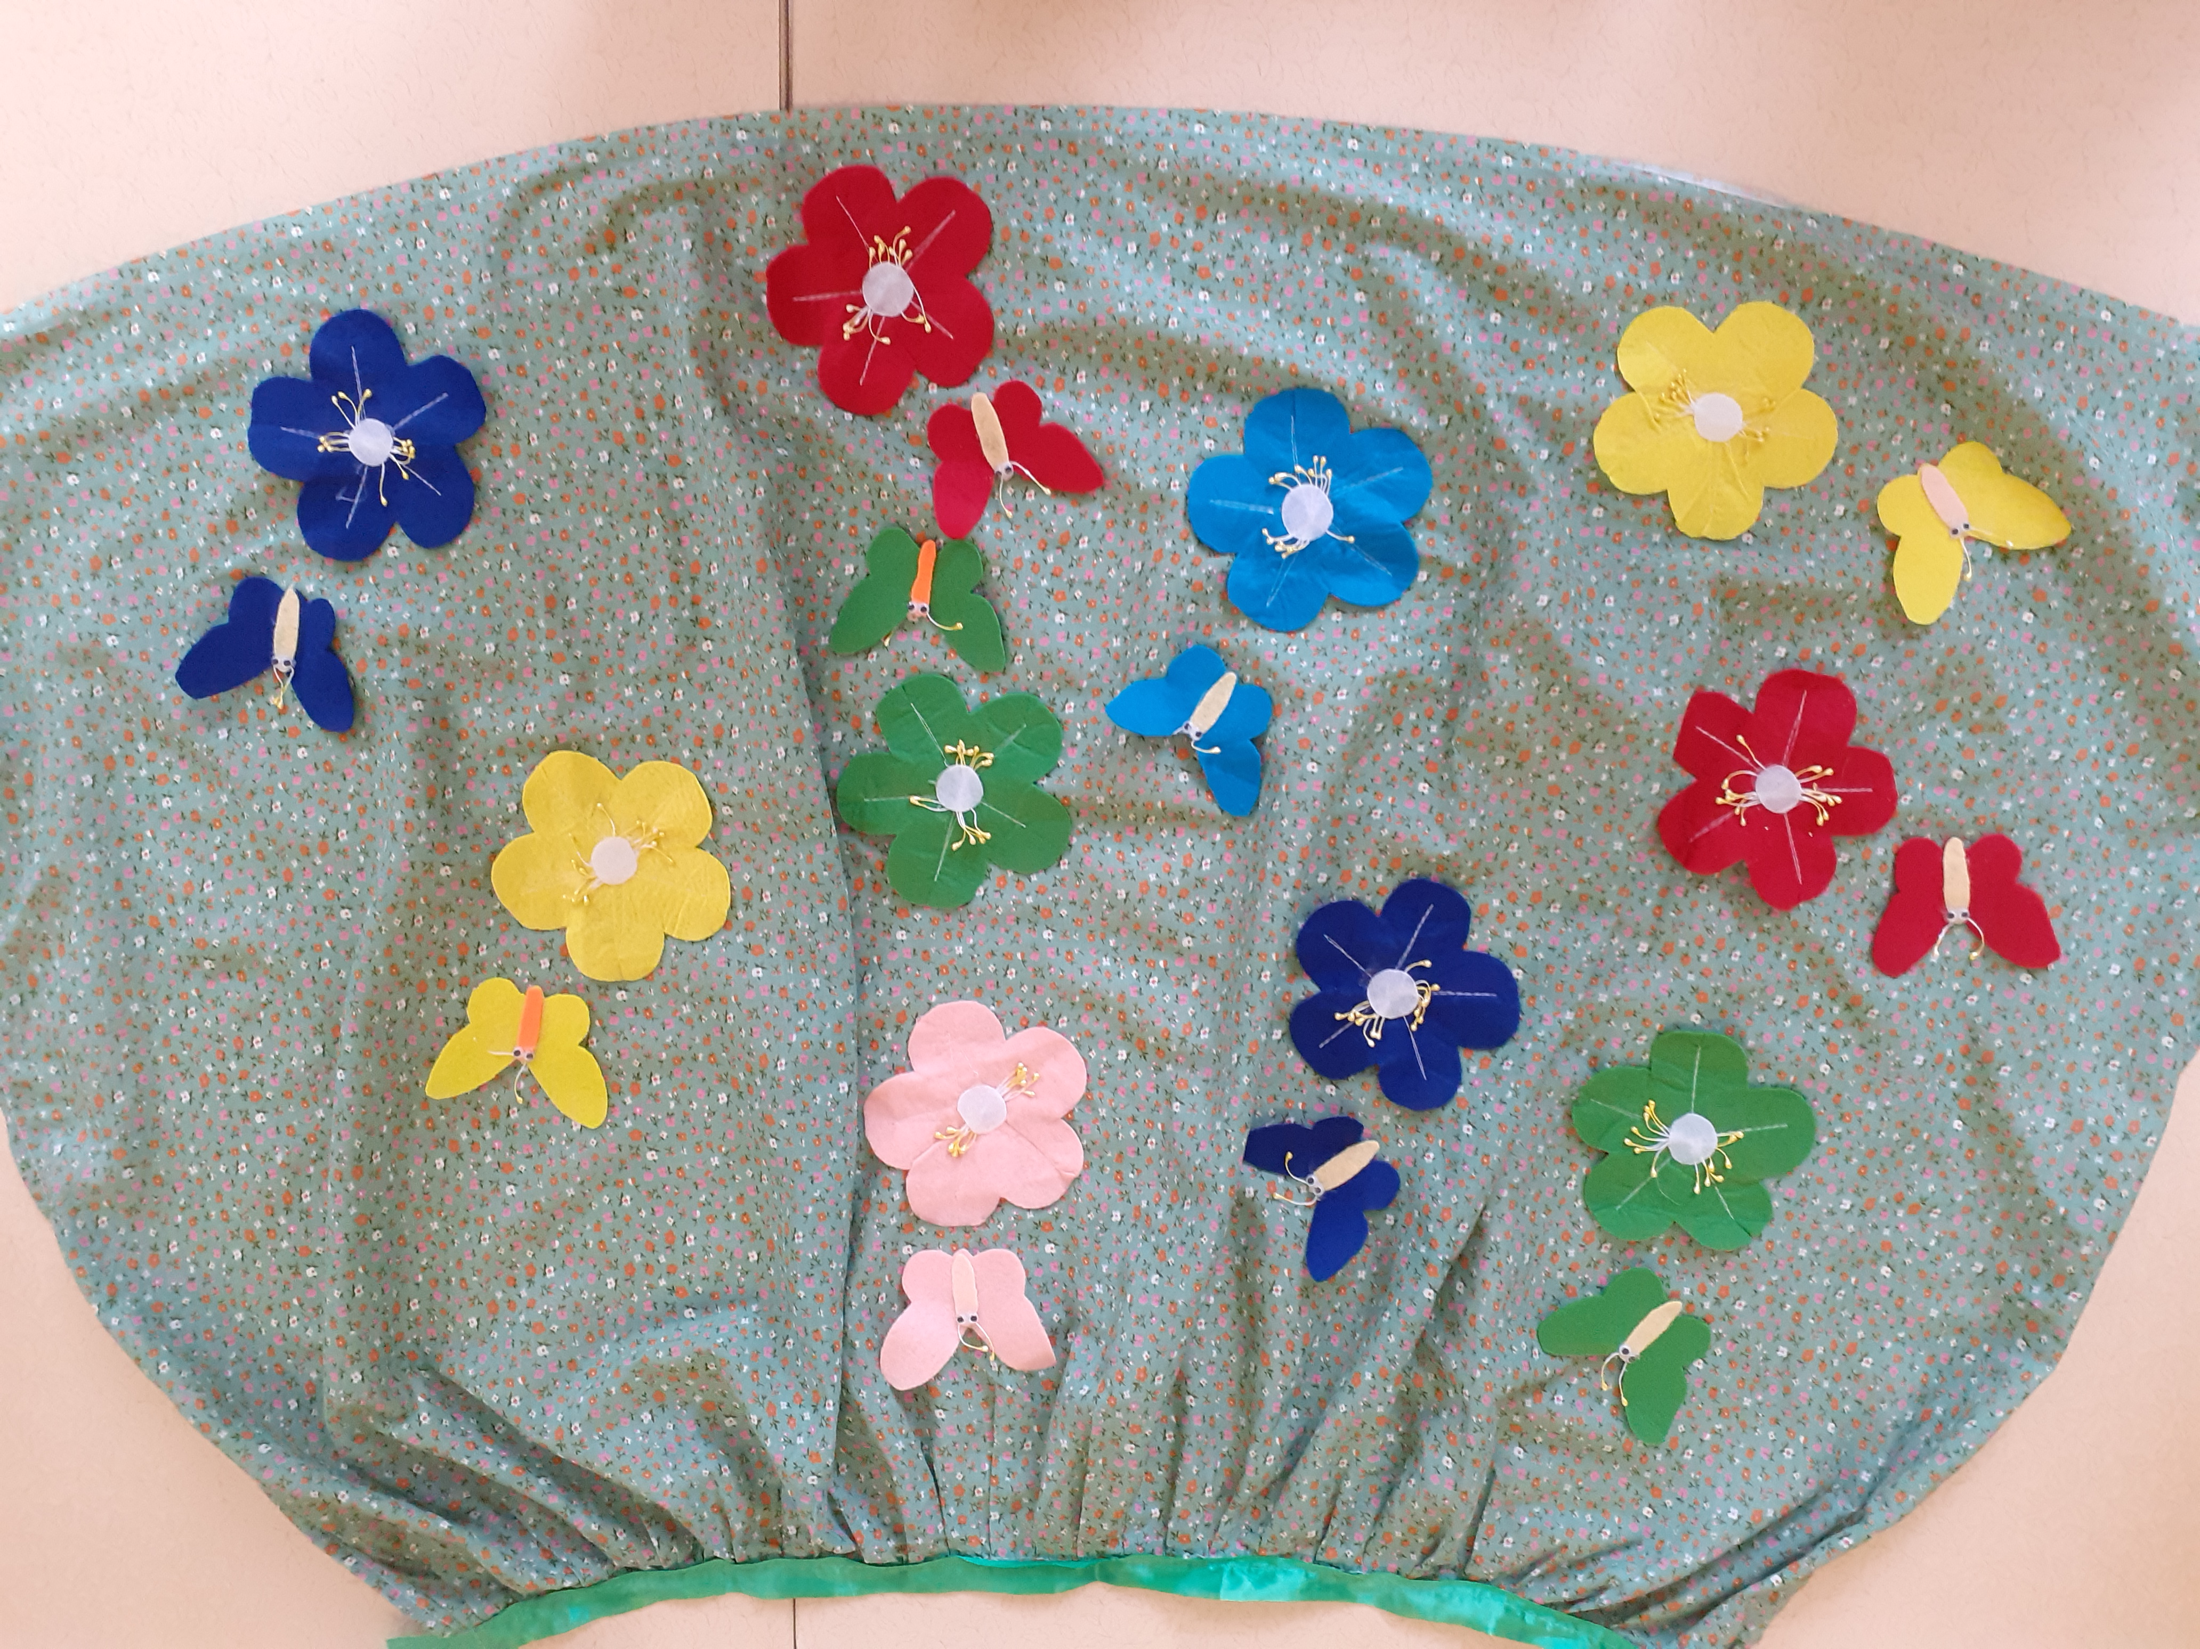

Развивающее дидактическое пособие " Математический тренажёр "
Данное пособие предназначено для детей старшего дошкольного возраста и направлено на развитие элементарных математических способностей.
Пособие представлено в игровой форме.
Цель: Развитие у детей математических способов и приёмов сложения и вычитания, умение определять состав числа, умение находить "числа - соседей", умение находить "потерявшееся" число. Развитие речи, мышления, внимания, логики.
Данное пособие сделано из фетра в виде цветочков с цифрами для решения различного вида математических задач. Дети выполняют задания при помощи прищепок.
При помощи пособия можно заниматься с одним ребёнком индивидуально, также и с группой детей.
Данное дидактическое пособие можно использовать как во время организованной образовательной деятельности, в режимные моменты, так и в кружковой работе.
Детям очень интересно, они быстро втягиваются в процесс. Так как в состав пособия входит много элементов, у детей есть выбор. Они меняются между собой, таким образом проходя все ступени "математической лестницы".

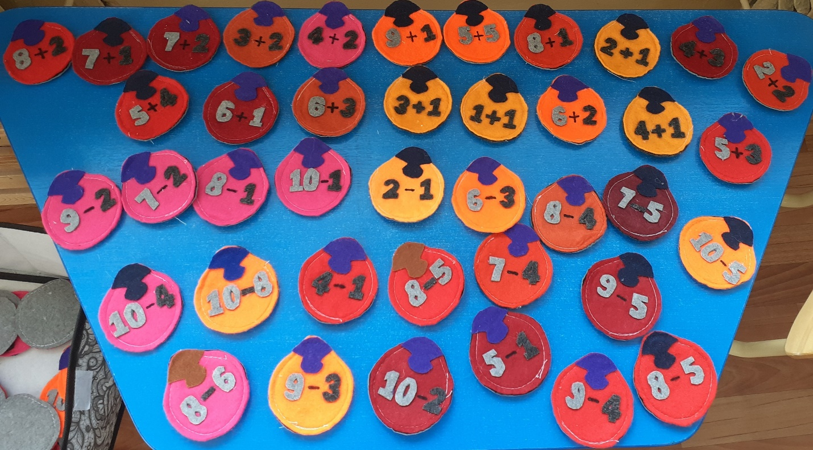

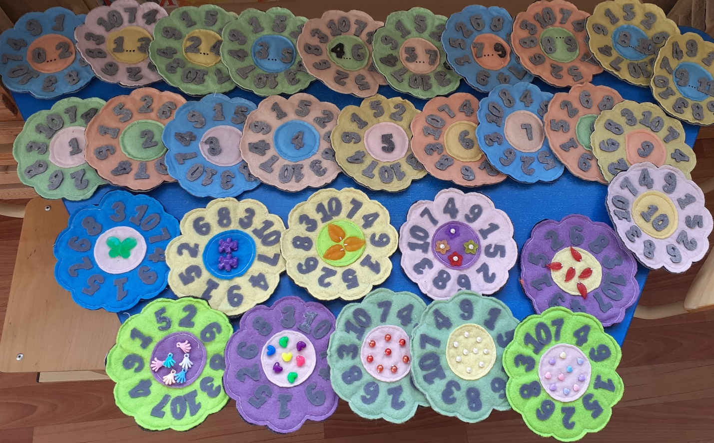

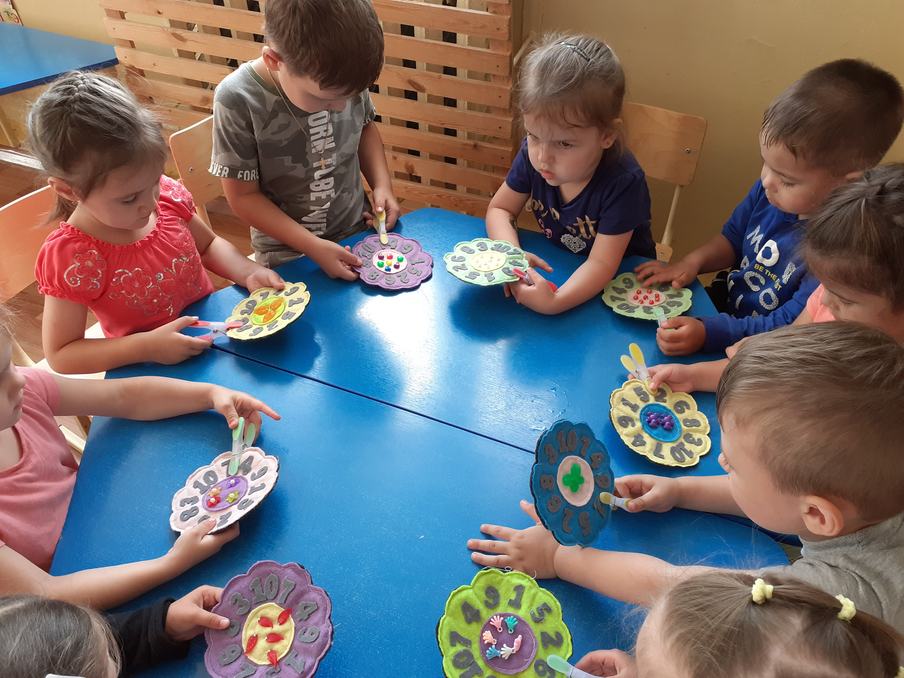

Развивающее дидактическое пособие "Тетрис"
Тетрис – увлекательная игра, которая уже много лет остается популярной и не теряет своих позиций. Она нравится всем без исключения – и взрослым, и детям! Тетрис развивает логику, реакцию, сообразительность, а кроме того, помогает весело провести время. А чтобы сыграть в него, вовсе необязательно сидеть за компьютером. Можно создать самый настоящий тетрис из фетра. Этот простой в обращении материал подходит даже для начинающих мастериц, и вам не составит труда изготовить яркие игровые блоки. Затем останется пришить к ним липучки – и тетрис готов!

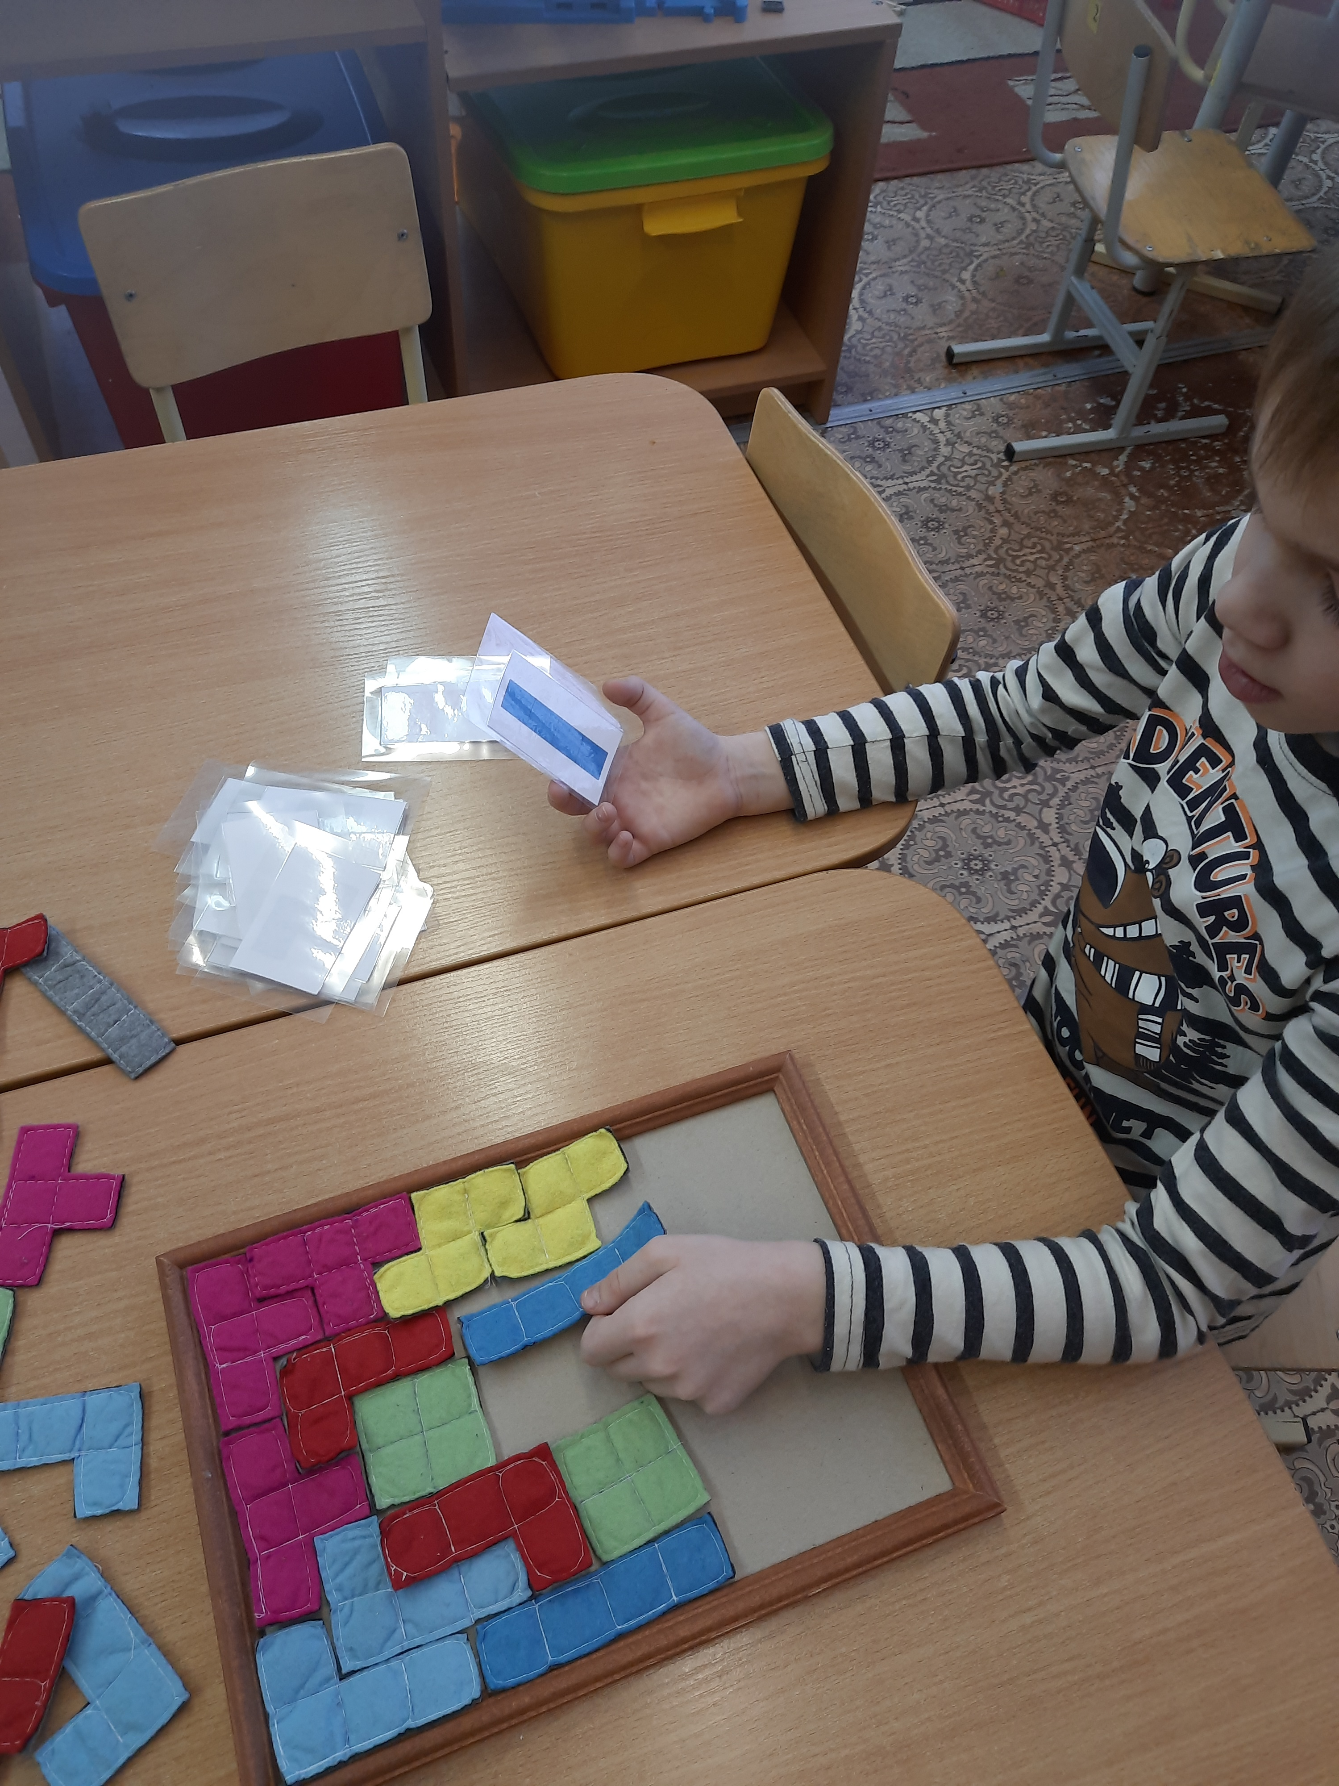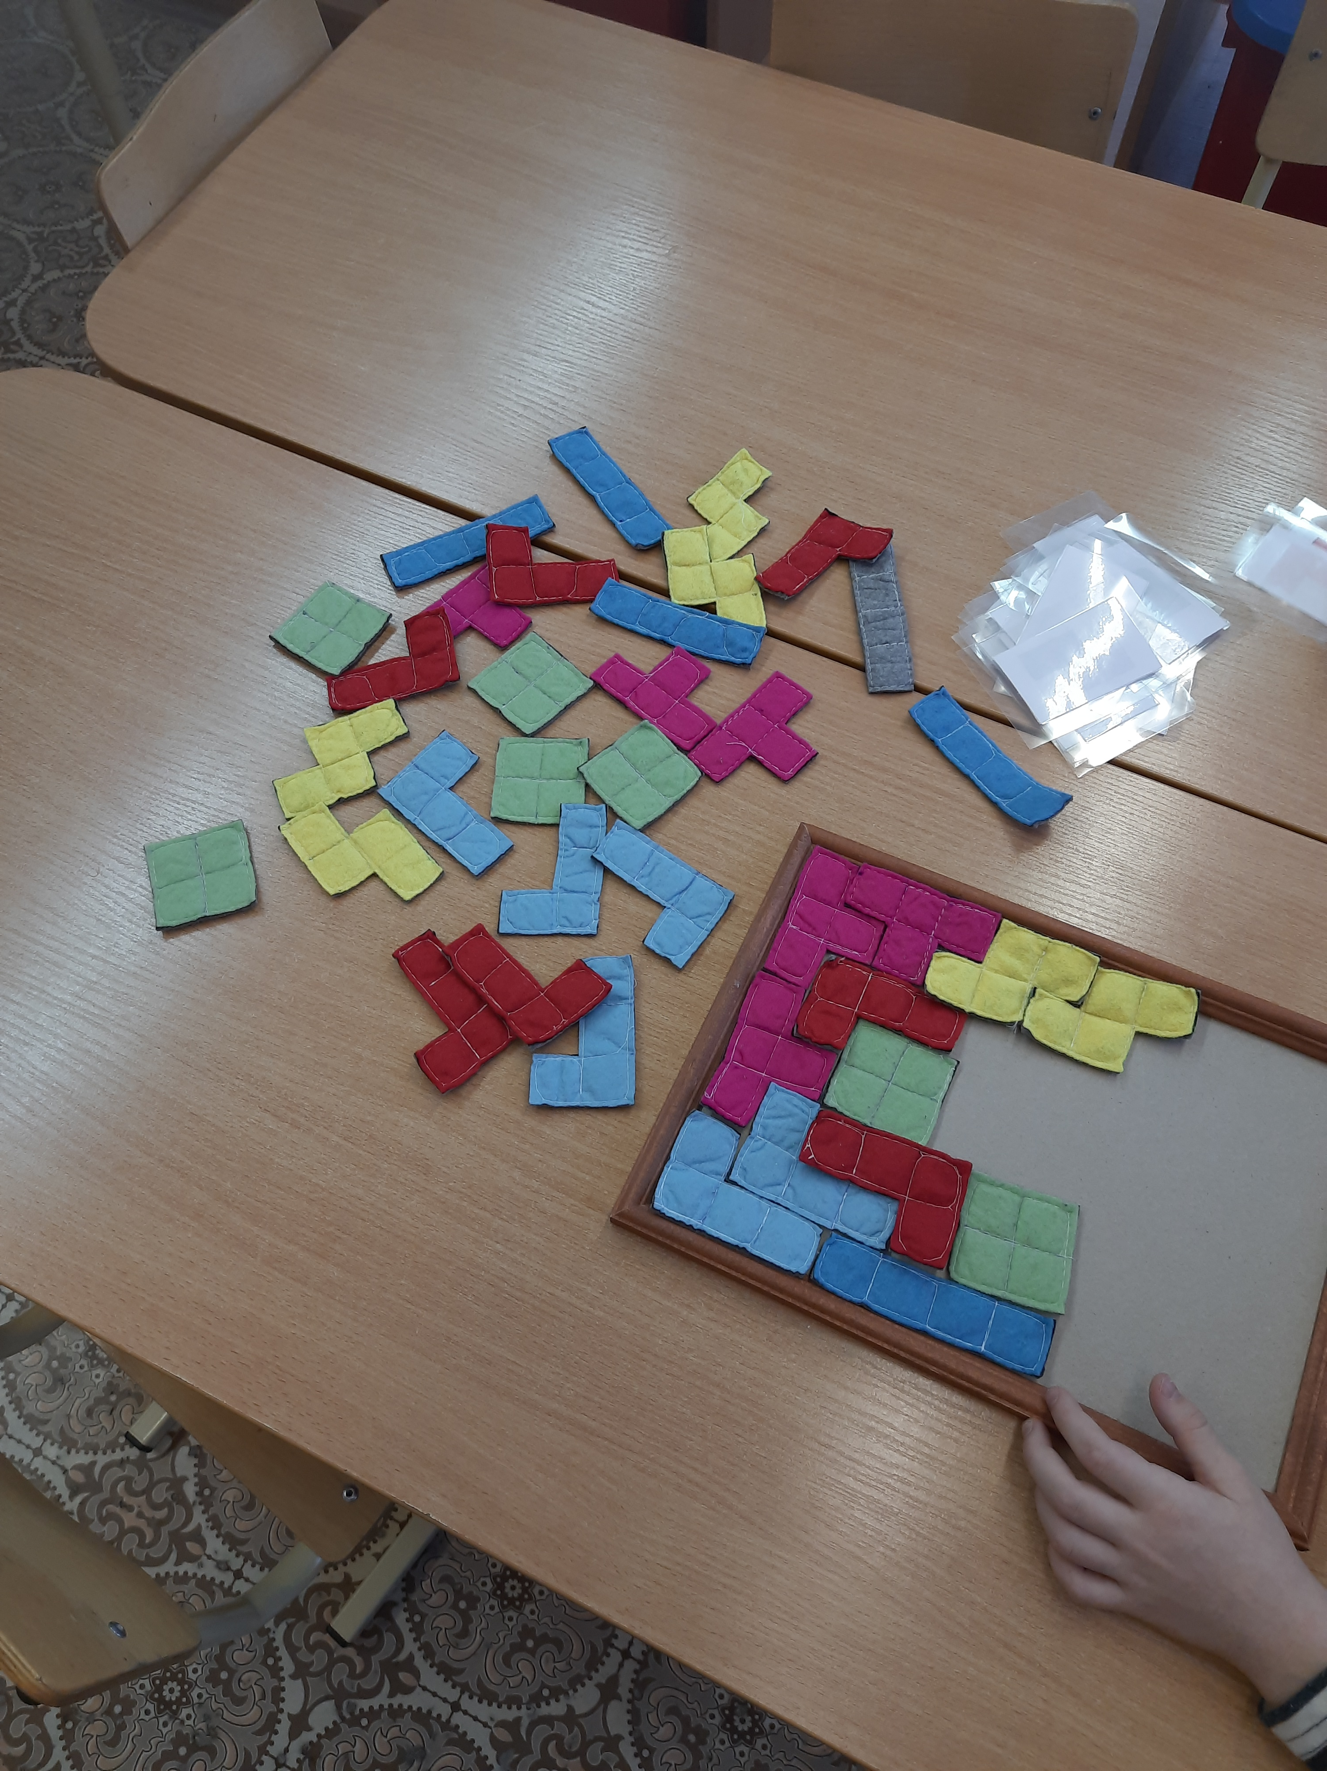
Разработанные мною игры помогают детям овладеть способами и приёмами познания, применять полученные знания и умения в самостоятельной деятельности. Это создаёт предпосылки для формирования правильного миропонимания, что, в свою очередь, позволяет обеспечить общую развивающую направленность обучения, связь с умственным, речевым развитием и разнообразными видами деятельности.

